KAUNO TECHNOLOGIJOS UNIVERSITETAS

INFORMATIKOS FAKULTETAS

KOMPIUTERIŲ ELEMENTAI
Laboratorinis darbas nr.1
Kombinacinės schemos projektavimas
Varianto nr. 231

Atliko: IF-1/9 gr. studentas
Tautvydas Petkus
Dėstytojas: A. Mikutckas

KAUNAS 2008

Kombinacinės schemos projektavimas
(1 Laboratorinio ataskaita)
231 variantas

Laboratorinio darbo užduotis

Duota funkcija, kurios argumentų konjunkcijos pateiktos skaičiais. Duotajam variantui atlikti reikia:
1. Užrašyti šią funkciją normaline dizjunktyvine forma,
2. Minimizuoti užduotą funkciją,
3. Realizuoti šią funkciją trimis būdais:
• Naudojant IR, ARBA, NE, IR-NE, ARBA-NE elementus,
• Naudojant tik IR-NE, arba ARBA-NE elementus,
• Naudojant multipleksorius.
4. Patikrinti schemos funkcionavimą
5. Nustatyti (jei yra) atsiradusius trikdžius, bei jų šaltinius.
6. sudaryti testą bent vienam elementui diagnozuojant jo gedimą (antro varianto
schemai).

Duotoji funkcija:

f = 10, 13, 14, 15, 16, 17, 21, 23, 24, 25, 34, 37, 48, 49, 56, 57, 62, 63.

Užrašome šią funkciją normaline dizjunktyvine forma:

f = 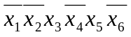+ 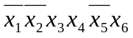 +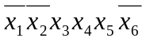 + 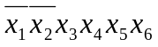 + 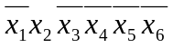 + 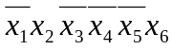 + + 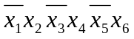+ 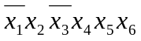 + 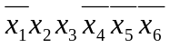 + 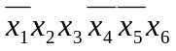 + 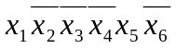 + 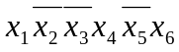 + 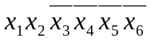 +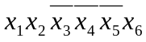 + 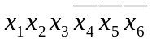 + 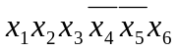 + 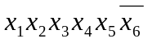 + 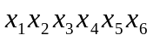.

x₄x₅x₆  x₁x₂x₃ | 000 | 001 | 011 | 010 | 110 | 111 | 101 | 100
000
001 |  |  |  | 1 | 1 | 1 | 1
011 | 1 | 1
010 | 1 | 1 |  |  |  | 1 | 1
110 | 1 | 1
111 | 1 | 1 |  |  | 1 | 1
101
100 |  |  |  | 1 |  |  | 1

Kai suminizuosime šią funkcija gausime:

f=

Minimizavimas vyksta sutraukiant dvejatainius kodus kurie skiriasi per viena savo narį(minimizuot galima vienu metu 2n narių n∈N, bet lengviausia minimizuot po 2 narius).
Ir sutraukus du kodus gaunamas naujas kodas kuriame nėra būtent to nario per kurį skyrėsi abu kodai.
Šios funkcijos realizacija panaudojus IR, ARBA, NE elementus parodyta žemiau esančiame paveikse .
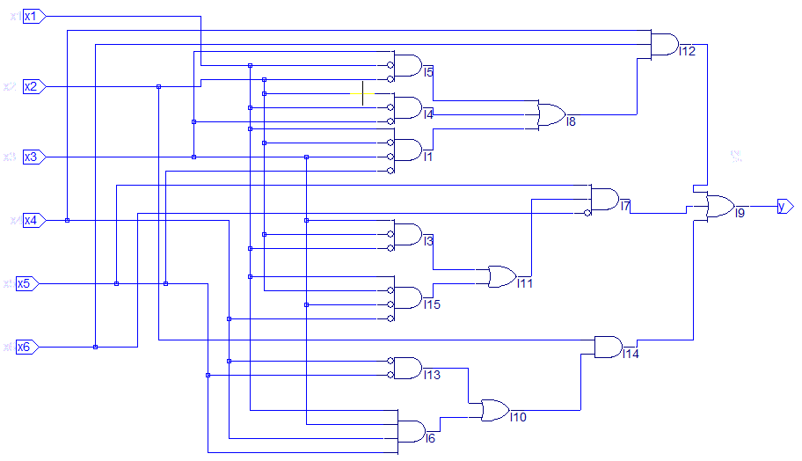
pav. 1 Funkcijos realizacija panaudojus IR, ARBA, NE elementus

Sukompiliavus gauname laiko diagramą. 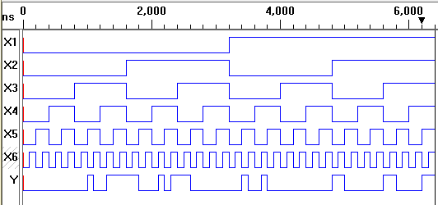
pav. 2 Funkcijos realizuotos panaudojus IR, ARBA, NE elementus laiko diagram
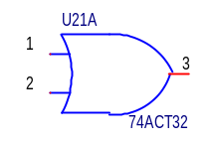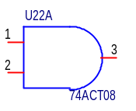
ARBA IR

Schemoje ARBA elementą atitinka +, o IR elementą daugyba.

Išvada: Schemai surinkti reikėjo14 elementų: 4 ARBA elementai, 10 IR elementų. Pagal laiko diagramą nustačiau, kad gavau gerus rezultatus.

Pertvarkiau funkcijos f išraišką naudodamasis De Morgano taisykle: 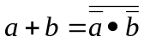

Realizuoju užduotą funkciją naudodamas tik IR-NE ir elementus kaip parodyta žemiau pateiktame paveiksle.
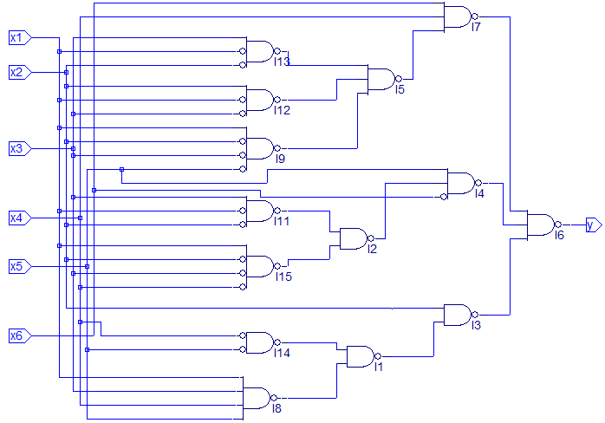

pav. 3 Funkcijos realizacija panaudojus IR - NE elementus

Sukompiliavus gauname vėl tą pačią jau aukščiau pavaizduotą laiko diagramą
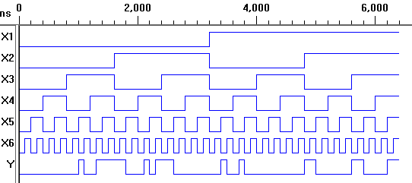
pav. 4 Funkcijos realizuotos panaudojus IR - NE elementus laiko diagrama

Išvada: Schemai surinkti reikėjo 14 elementų. Schemą patikrinus pagal laiko diagrama gavau tokią pačią diagramą kaip ir pirmoje schemoje taigi schema veikia gerai.

Toliau projektuosime duotą funkciją realizuojančią schemą multipleksoriaus pagrindu:

- Perrašome pradine funkciją:
f = + + + + + + + + + + + + + + + + + + .
- Iškeliame prieš skliaustus adresinius kintamuosius:
f = 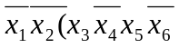+ 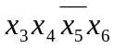 +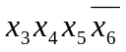 + 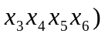 + 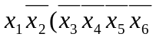 + 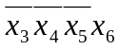 + 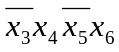+ 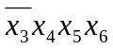 + 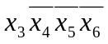 + 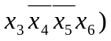 + 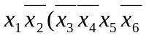 + 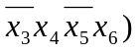 + 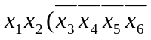 +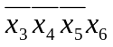 + + 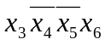 + 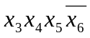 + .
- Skliaustuose esančių funkcijų Karno diagramos:

x₅x₆  x₃x₄ | 00 | 01 | 11 | 10
00
01
11 |  | 1 | 1 | 1
10 |  |  |  | 1

x₅x₆  x₃x₄ | 00 | 01 | 11 | 10
00 | 1 | 1
01 |  | 1 | 1
11
10 | 1 | 1

x₅x₆  x₃x₄ | 00 | 01 | 11 | 10
00 |  |  |  | 1
01 |  | 1
11
10

x₅x₆  x₃x₄ | 00 | 01 | 11 | 10
00 | 1 | 1
01
11 |  |  | 1 | 1
10 | 1 | 1

- Minimizuojame skliaustuose esančias funkcijas:
f=

Duotos funkcijos realizacija multipleksoriaus pagrindu pateikta žemiau esančiame paveiksle.

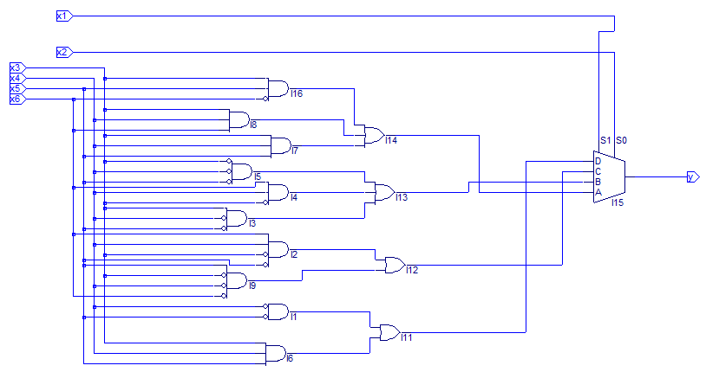
pav. 5 Funkcijos realizacija panaudojus multipleksorių

Gauname laiko diagramą, kuri pavaizduota aukščiau.

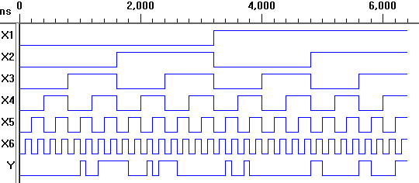
pav. 6 Funkcijos realizuotos panaudojus multipleksorių laiko diagrama

Išvada: Schemai surinkti reikėjo15 elementų. Vėlgi gauta tokia pati diagrama.

Schemos funkcionavimo tikrinimas:

MODULE schema2;
"inputs
x1, x2, x3, x4, x5, x6 pin;
"output
y pin istype 'com';
Test_vectors([x1, x2, x3, x4, x5, x6] -> y)
[0, 0, 0, 0, 0, 0] -> 0;
[0, 0, 0, 0, 0, 1] -> 0;
[0, 0, 0, 0, 1, 0] -> 0;
[0, 0, 0, 0, 1, 1] -> 0;
[0, 0, 0, 1, 0, 0] -> 0;
[0, 0, 0, 1, 0, 1] -> 0;
[0, 0, 0, 1, 1, 0] -> 0;
[0, 0, 0, 1, 1, 1] -> 0;
[0, 0, 1, 0, 0, 0] -> 0;
[0, 0, 1, 0, 0, 1] -> 0;
[0, 0, 1, 0, 1, 0] -> 1;"10
[0, 0, 1, 0, 1, 1] -> 0;
[0, 0, 1, 1, 0, 0] -> 0;
[0, 0, 1, 1, 0, 1] -> 1;
[0, 0, 1, 1, 1, 0] -> 1;
[0, 0, 1, 1, 1, 1] -> 1;
[0, 1, 0, 0, 0, 0] -> 1;
[0, 1, 0, 0, 0, 1] -> 1;
[0, 1, 0, 0, 1, 0] -> 0;
[0, 1, 0, 0, 1, 1] -> 0;
[0, 1, 0, 1, 0, 0] -> 0;"20
[0, 1, 0, 1, 0, 1] -> 1;
[0, 1, 0, 1, 1, 0] -> 0;
[0, 1, 0, 1, 1, 1] -> 1;
[0, 1, 1, 0, 0, 0] -> 1;
[0, 1, 1, 0, 0, 1] -> 1;
[0, 1, 1, 0, 1, 0] -> 0;
[0, 1, 1, 0, 1, 1] -> 0;
[0, 1, 1, 1, 0, 0] -> 0;
[0, 1, 1, 1, 0, 1] -> 0;
[0, 1, 1, 1, 1, 0] -> 0;"30
[0, 1, 1, 1, 1, 1] -> 0;
[1, 0, 0, 0, 0, 0] -> 0;
[1, 0, 0, 0, 0, 1] -> 0;
[1, 0, 0, 0, 1, 0] -> 1;
[1, 0, 0, 0, 1, 1] -> 0;
[1, 0, 0, 1, 0, 0] -> 0;
[1, 0, 0, 1, 0, 1] -> 1;
[1, 0, 0, 1, 1, 0] -> 0;
[1, 0, 0, 1, 1, 1] -> 0;
[1, 0, 1, 0, 0, 0] -> 0;"40
[1, 0, 1, 0, 0, 1] -> 0;
[1, 0, 1, 0, 1, 0] -> 0;
[1, 0, 1, 0, 1, 1] -> 0;
[1, 0, 1, 1, 0, 0] -> 0;
[1, 0, 1, 1, 0, 1] -> 0;
[1, 0, 1, 1, 1, 0] -> 0;
[1, 0, 1, 1, 1, 1] -> 0;
[1, 1, 0, 0, 0, 0] -> 1;
[1, 1, 0, 0, 0, 1] -> 1;
[1, 1, 0, 0, 1, 0] -> 0;"50
[1, 1, 0, 0, 1, 1] -> 0;
[1, 1, 0, 1, 0, 0] -> 0;
[1, 1, 0, 1, 0, 1] -> 0;
[1, 1, 0, 1, 1, 0] -> 0;
[1, 1, 0, 1, 1, 1] -> 0;
[1, 1, 1, 0, 0, 0] -> 1;
[1, 1, 1, 0, 0, 1] -> 1;
[1, 1, 1, 0, 1, 0] -> 0;
[1, 1, 1, 0, 1, 1] -> 0;
[1, 1, 1, 1, 0, 0] -> 0;"60
[1, 1, 1, 1, 0, 1] -> 0;
[1, 1, 1, 1, 1, 0] -> 1;
[1, 1, 1, 1, 1, 1] -> 1;
end;

Suvedus į *.abv failą ir sukompiliavus testinius vektorius gauname laiko diagramas parodytas žemiau pateiktame paveiksle:

Vieno elemento testavimas, nustatant gedimus.
Siekiant nustatyti galimus gedimus testuojamas 1 schemos (1 pav.) elementas I13. Elementui testuoti buvo sudaryti testiniai duomenys:

x₆ | x₅ | x₄ | x₃ | x₂ | x₁ | y
1 | 0 | 0 | 0 | 1 | 0 | 1
0 | 0 | 1 | 1 | 1 | 0 | 1
1 | 1 | 0 | 1 | 1 | 0 | 1

Nėra nei vieno atvejo, kai bent 2 iš I12, I7, I14 elementų būtų lygūs 1. Visais atvejais jie lygūs nuliui arba vienas iš elementų lygus 1.

Galutinė išvada: Duota funkcija buvo suminimizuota. suprojektuotos trys loginės schemos: naudojant IR, ARBA loginius elementus; naudojant tik universalius (IR-NE) loginius elementus; naudojant multiplekserį. Kaip matyti iš laiko diagramų, gautų sudarius testinius vektorius, schemos suprojektuotos be klaidų ir veikia be trikdžių.

